ELKARI Houssam

CAHIER DES

CHARGES IHM MUR D’ECRANS

R´esum´e Ce document pr´esente le projet de r´ealisation d’une IHM pour le mur d’´ecrans. Il d´efinit le besoin, les fonctionnalit´es attendus du produit et les technologies envisag´ees.

1 Pr´esentation g´en´erale du pro jet

Ce projet vise `a d´evelopper une IHM multiplateforme permettant de contrˆoler un mur d’´ecrans r´ealis´e par l’ENSIM.

1.1 Contexte du pro jet

Il est parfois n´ecessaire de projeter une image sur une tr`es grande surface. La mani`ere la plus courante de proc´eder est alors d’utiliser un vid´eo-projecteur mais ce dernier pr´esente l’inconv´enient d’ˆetre peu adapt´e dans des lieux trop lumineux. Il est alors possible d’u- tiliser un mur d’´ecrans. C’est le projet men´e par l’ENSIM pour lequel l’application que nous devons r´ealiser est destin´ee.

La diff´erence entre ce projet et les murs d’´ecrans d´ej`a existants r´eside dans le fait que ce mur d’´ecrans est d’une part moins on´ereux et plus modulable mais surtout, il pr´esente l’avantage de fonctionner sous le principe de zones (de 1 ou plusieurs ´ecran(s)) en charge d’afficher chacune une vid´eo. Il n’est alors plus n´ecessaire de recourir `a l’usage d’un logiciel de d´ecoupe de vid´eo. De plus, il permet ais´ement de lancer plusieurs vid´eos diff´erentes simultan´ement sans avoir `a cr´eer une vid´eo compilant ces derni`eres.

Bien que le mur soit actuellement parfaitement fonctionnel, la d´efinition des zones et des vid´eos qu’elles doivent lire n’est possible qu’en ligne de commande, rendant alors l’utilisation de ce mur relativement peu ais´ee. Le but de l’application que nous allons r´ealiser est d’offrir une IHM (Interface Homme Machine) qui peut être utilisée par tout système mobile (Android, IOS, etc..), afin de g´erer ce mur d’´ecrans sans voir recours aux lignes de commandes.

1.2 Ob jectifs

Dans le contexte du projet KivySurf Layout, l’objectif principal est la r´ealisation d’une application multiplateforme permettant la r´ealisation de sc´enarios `a afficher par le mur d’´ecrans. L’application aura vocation `a ˆetre utilis´ee sur des p´eriph´eriques avec un ´ecran d’au moins 10”.

1.3 Crit`eres d’acceptabilit´e du produit

L’application devra utiliser le concept de responsive design 1 et se devra d’ˆetre intuitive, ergonomique et adapt´ee pour une utilisation sur ´ecran tactile (exemple : tablette Android, Surface).

1.4 Contraintes de programmation

Il a ´et´e d´ecid´e que le projet serait r´ealis´e pour tout type de plateformes mobile, avec le framework Kivy en Backend2, car nos écrans sont controllés par des raspberry et Kivy permet d’avoir une interface sur tous les systèmes d’exploitations mobile.

1.5 Planification

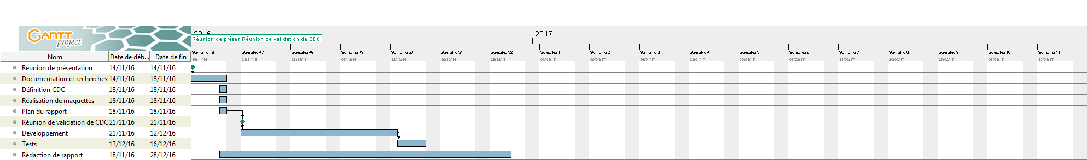

2 R´esultats attendus

2.1 Charte graphique

Il est attendu de l’application qu’elle soit r´ealis´ee en flat design3. De plus, elle sera basée sur l’interface d’Instagram Layout, et proposera des compositions des vidéos que pourra choisir l’utilisateur puis modifier si voulu.

1. Les sites web adaptatifs (anglais RWD pour Responsive Web Design) sont des sites dont l’affichage s’adapte au p´eriph´erique utilis´e de mani`ere optimale.

2. Backend d´esign´e un ´etage de sortie d’un logiciel devant produire un r´esultat mais non directement

3. Le flat design d´esigne un style d’interface minimaliste bas´e sur l’emploi de formes simples, d’aplat de couleurs vive et de jeux de police

2.2 Maquette de l’IHM

Voici les maquettes de l’IHM attendue. Le premier ´écran est celui permettant de se connecter au compte, ou la possibilité d’accéder au deuxième écran qui est la création d’un compte utilisateur.

Enfin, le dernier ´ecran correspond `a la cr´eation d’un sc´enario (quel m´edia jouer sur quel ´écran, en mode ”repeat” ou non).

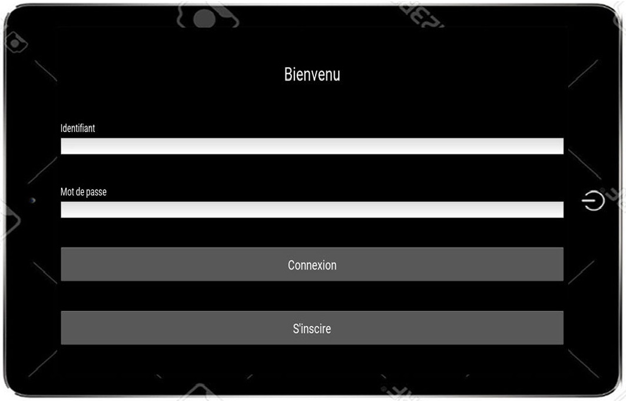

Figure 1: Connexion

Figure 2: configuration des zones

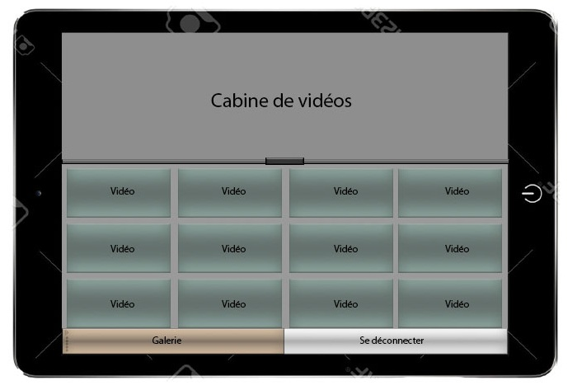

Figure 3: Première interface une fois connecté

2.3 Fonctionnalit´es attendues

2.3.1 Compte utilisateur

• L’utilisateur de l’application doit pouvoir cr´eer un compte en ligne depuis une URL.

• L’utilisateur doit pouvoir configurer l’application pour indiquer le login et le mot de passe de son compte. Pour ce faire, il disposera d’un acc`es `a la partie configuration de l’application par une icône.

2.3.2 Configuration du mur

• Une fois connecter, l’utilisateur peu sélectionner plusieurs médias qui sont dans la galerie (répertoire qui contient les vidéos). Après la sélection des médias, on voit apparaitre plusieurs propositions de composition qu’on peut choisir et manipuler par la suite.

• Il est possible d’agrandir la taille de la cabine de compositions.

• Pour annuler la sélection de tous les médias, il suffit d’appuyer sur la croix en haut à gauche.

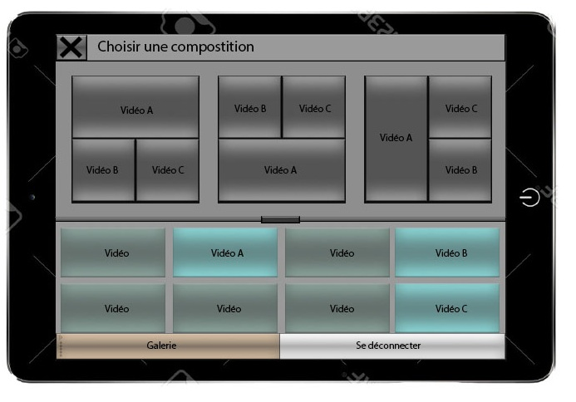

Figure 4: définir l’agencement d’un mur

2.3.3 Composition

• Après que l’utilisateur ait choisi la composition qui lui semble plus envisageable, on obtient un écran où se trouve la composition choisi, avec des options supplémentaire (Lire une des vidéos, écouter le son de la vidéo seulement, mettre une des vidéos en boucle etc…).

• L’utilisateur a toujours la possibilité de changer l’endroit de deux vidéos en échangeant leur place tout simplement en glissant l’une à la place de l’autre.

• Si l’utilisateur a oublié d’ajouter d’ajouter un média à sa composition, il peut revenir à la liste des média en appuyant sur le bouton Modifier.

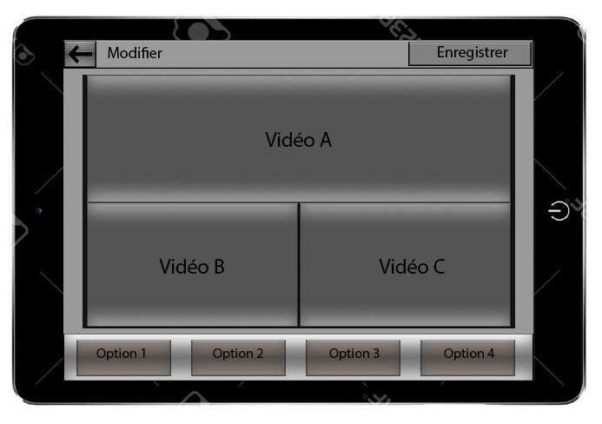

Figure 5 : Enregistrer après l’agencement du mur

• L’utilisateur pourra toujours changer la taille d’un des média tout simplement en appuyant sur le média et agrandissant la fenêtre du média.

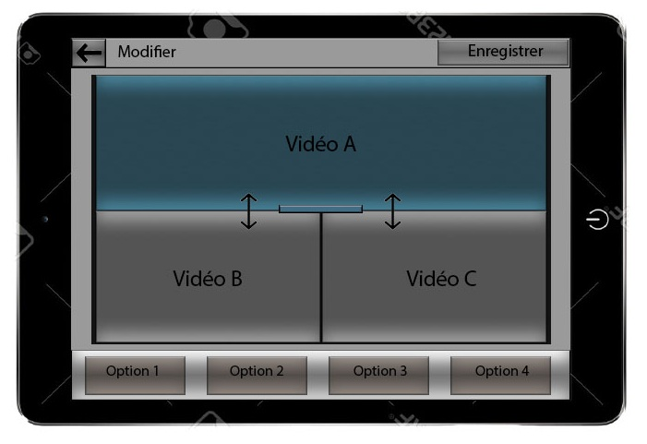Figure 5: manipuler la taille d’un média

2.3.4 Lire la composition

• Une fois qu’on appuis sur le bouton enregistrer, on obtient une dernière interface avec les boutons lire, mettre en pause et arrêter la diffusion de la composition (possibilité d’ajouter d’autres boutons).

• Si l’utilisateur veut effectuer une nouvelle composition, il suffit d’appuyais sur le bouton « Nouvelle composition ».

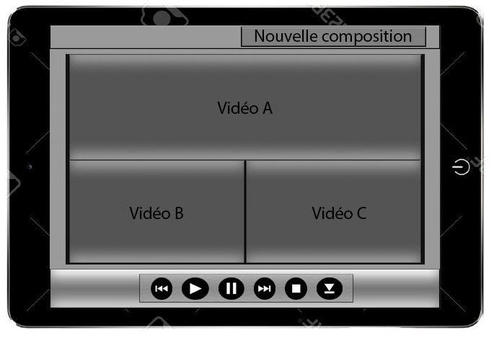

Figure 5: Lire la composition final

• Le sc´enario doit pouvoir ˆetre sauvegard´e en local au format JSON grˆace `a une icˆone directement accessible. Lors du premier clic sur cet icˆone, une pop-up demande le nom `a attribuer `a la sauvegarde.

• Enfin, un bouton lui permettra d’uploader (envoyer au mur) son sc´enario.

2.4 Fonctionnalit´es envisageables

Si l’avancement du projet le permet, il serait possible d’envisager d’ajouter d’autre fonctionnalité de gestion des médias.